TRABAJO FRANCÉS PARA 5ºA (Martes 31) y 5ºB (Miércoles 1) 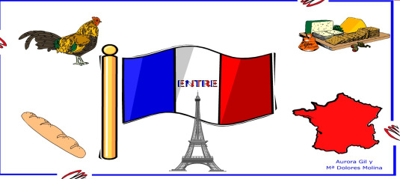
Bonjour mes élèves:
Vamos a por la tercera semanita, ya queda menos para volver a vernos, me alegra mucho ver a través del correo que estáis trabajando francés. Ánimo.

Os pongo, a continuación, las tareas que vamos a trabajar. Esta semana nos preparamos para estudiar los adjetivos, sobre todo los irregulares y las profesiones.
On commence!!!!!!!
1.-Como todas las semanas os dejo el enlace de la canción, para empezar con alegría el trabajo de francés.
https://www.google.com/search?q=bonjour+bonjour&rlz=1C1ASUC_enES636ES671&oq=bonjour+&aqs=chrome.2.69i57j0l7.5449j0j7&sourceid=chrome&ie=UTF-8

2.- En este apartado vamos a ver los adjetivos. Copia en tu cuaderno la EXPLICACIÓN que te doy a continuación sobre el adjetivo
L'ADJECTIF
Tenemos que empezar diciendo que, como en español, vamos a tener adjetivos regulares e irregulares.
Decimos que un adjetivo es regular cuando el femenino singular lo formamos añadiéndole una –e al masculino, por ejemplo:
MASC FEM
Grand ------- Grande
Petit ------- Petite
Blond ------- Blonde

Decimos que un adjetivo es irregular cuando hay que añadir o bien una letra más que la –e o bien cambia totalmente la terminación. Veamos algún ejemplo
*Añadimos otra letra más la –e *Cambia la terminación
MASC FEM MASC FEM
Gros ------ Grosse Beau ------- Belle
Blanc ----- Blanche Nouveau ---- Nouvelle
Long ----- Longue Vieux ------- Vieille
Por último también tenemos adjetivos que la misma forma sirve tanto para masculino como para femenino. Por ejemplo:
MASC FEM
Jeune ------ Jeune
Rapide ----- Rapide
Prope ------- Prope
Os dejo este resumen donde aparecen todos los casos de formación del adjetivo en francés.
En este enlace os lo explican, os animo a que lo veáis
https://www.youtube.com/watch?v=f5A-O8l5PKg

3.- ACTIVIDADES
3.1.- Con los adjetivos que aparecen en el siguiente vídeo completa la siguiente tabla:

https://www.youtube.com/watch?v=dxNAeNF223U

Masc$≈$Fem(Masc +e) |  | Masc = Fem | Masc$≠$ Fem

3.2.- Una vez que hemos estudiado los adjetivos puedes hacer las siguientes actividades:

3.3.- Para seguir practicando los adjetivos online, te dejo estos enlace:
https://slllc.ucalgary.ca/FR/217/ex/2Diag1.htm

https://fog.ccsf.edu/~creitan/q7adjectifs1.htm

https://wps.prenhall.com/ca_ph_parmentier_enbons_7/46/11982/3067572.cw/

https://highered.mheducation.com/sites/0072897546/student_view0/chapitre2/vocabulaire_1.html

4.- LES PROFESSIONS
Comenzamos en este apartado con las profesiones y para ello os invito a escuchar esta canción sobre las profesiones, además viene también la letra
https://francaisvocabulaire.wordpress.com/cancion-de-las-profesiones/
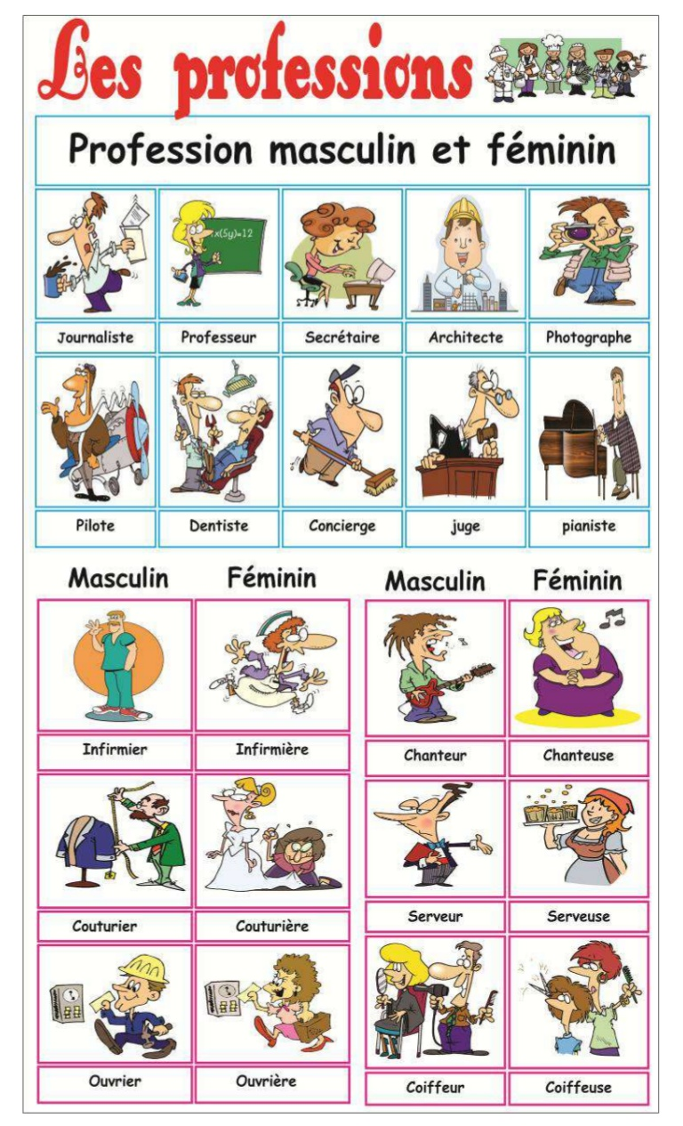
Como puedes observar con las profesiones ocurre lo mismo que con los adjetivos. Puede ser el mismo para los dos géneros, pueden añadir una –e al masculino o pueden cambiar las terminaciones.
*Pág 40: Copia el recuadro de las profesiones que aparece en el libro y realiza el ejercicio 2 de la misma página.
*Realiza las siguientes actividades
3.

Para terminar si tienes posibilidades puedes imprimir este domino y jugar en familia
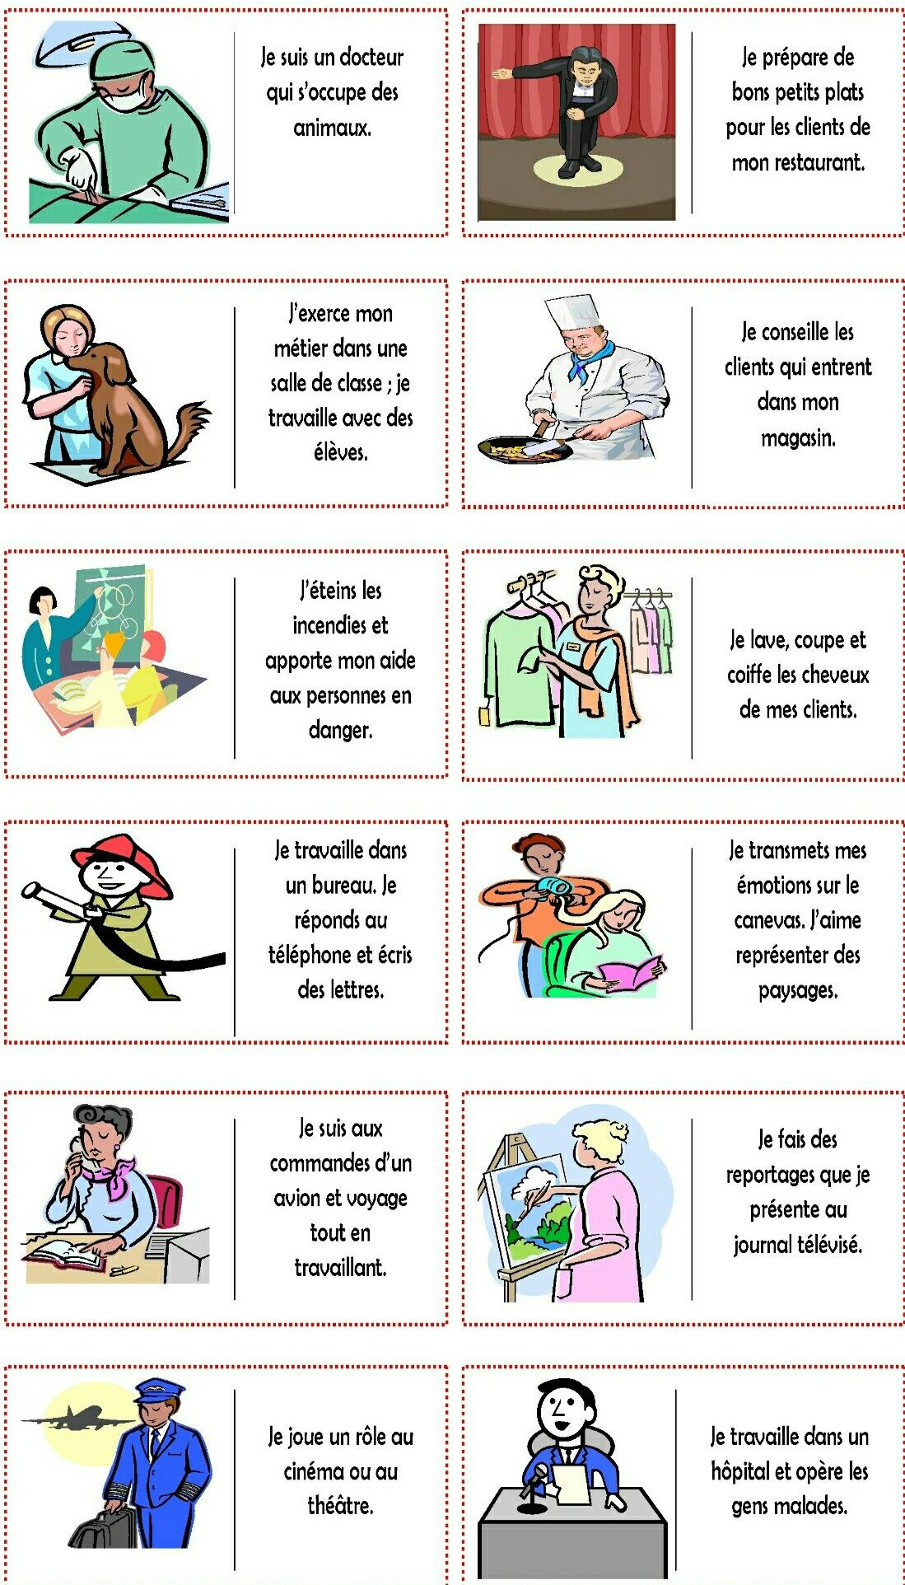

Además te dejo algunos enlaces para que practiques online las profesiones
https://coucoulafrance.com/ejercicios-las-profesiones-frances-metiers-masculin-feminin/
https://www.allgemeinbildung.ch/fach=fra/Professions-II_01a.htm
https://www.allgemeinbildung.ch/fach=fra/Professions-II_02e.htm
https://www.allgemeinbildung.ch/fach=fra/Professions-II_03w.htm?hint=
http://platea.pntic.mec.es/~cvera/jeux/mots_croises/les_metiers1.htm
https://www.allgemeinbildung.ch/fach=fra/Professions-II_05k.htm
J´attends vos tâches

À bientôt Bon courage !!!!!!!
Votre prof Sonia

